Rendimiento compacto
B&R simplifica el desarrollo de máquinas modulares con servoaccionamientos remotos compactos
B&R presenta dos servoaccionamientos montados sobre el motor totalmente nuevos y especialmente compactos. Las dos nuevas incorporaciones a la serie ACOPOSmotor facilitan el desarrollo de maquinaria y plantas modulares. Reducen los costes de instalación y ahorran espacio en el armario.

Los nuevos dispositivos cubren un rango de potencia de hasta 0,35 kW, y la versión más pequeña mide solo 60 mm x 90 mm (ancho x alto). A pesar de sus dimensiones compactas, disponen de un servoaccionamiento integrado plenamente operativo que permite unos lazos de control con una rapidez de hasta 50 µs. Están disponibles opcionalmente con reductor y freno integrados.
Conexión en cadena
Los dispositivos disponen de dos conexiones para cables híbridos, de modo que se necesita un solo cable para conectarse al armario eléctrico. El cable híbrido transmite tanto la alimentación como la comunicación POWERLINK. Pueden añadirse fácilmente unidades ACOPOSmotor adicionales a través de un cableado en conexión en cadena. Las exclusivas conexiones giratorias de 300° también facilitan la instalación. El tiempo y el coste del cableado se reducen notablemente.

Las nuevas variantes de ACOPOSmotor tienen un amplio rango de tensión de 24 a 60 VCC. Gracias al bajo voltaje, no es necesario que los operarios reciban una formación especializada para intercambiar los dispositivos. También puede realimentarse la energía de frenado regenerativa en el bus de corriente continua. Ello puede reducir el consumo energético hasta en un 30%.
Seguridad integrada
La función de seguridad STO está incluida de serie en los servoaccionamientos montados sobre el motor. Se controla a través del cable híbrido, por lo que no se necesita ningún cableado adicional. Las variantes de encoder disponibles incluyen: multivuelta, multivuelta con batería y de una vuelta. ACOPOSmotor está diseñado para su uso en entornos difíciles. Ofrece protección IP65 y no requiere ventiladores ni disipadores.

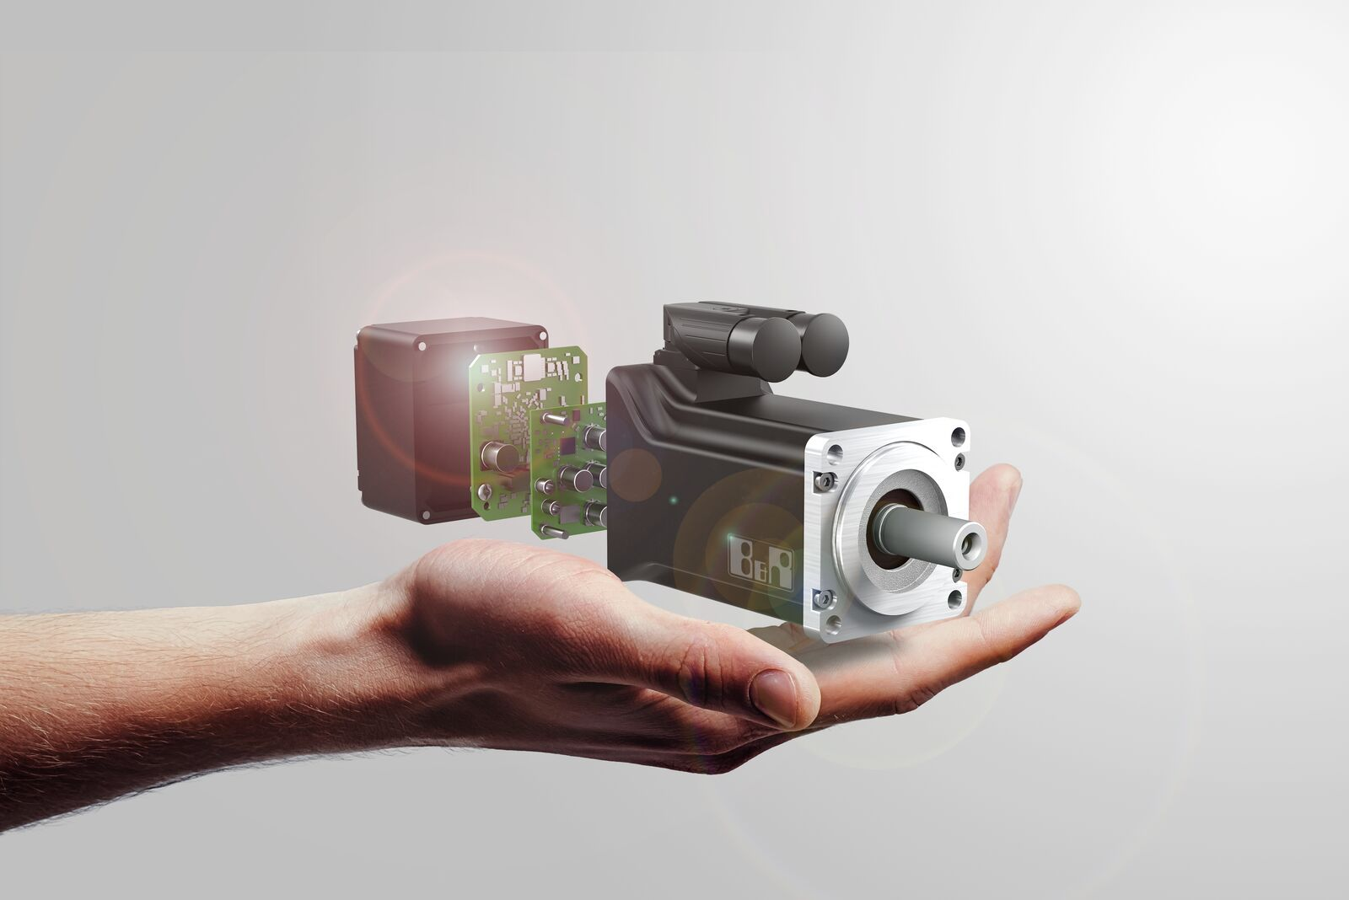
Los servoaccionamientos compactos montados sobre el motor facilitan el desarrollo de maquinaria y plantas modulares.

Acerca de B&R
B&R, empresa perteneciente al Grupo ABB y con sede en Austria, es líder mundial en automatización industrial. B&R combina tecnología de vanguardia con ingeniería avanzada para proporcionar a usuarios de todos los sectores soluciones completas para la automatización de máquinas y fábricas, Motion Control, HMI y tecnología de seguridad integrada. El catálogo de productos se completa con estándares de comunicación de IoT industrial que incluyen OPC UA, POWERLINK y openSAFETY. Gracias a su única herramienta de software Automation Studio, B&R redefine constantemente el futuro de la ingeniería de automatización. El espíritu innovador que mantiene a B&R a la vanguardia de la automatización industrial está impulsado por el compromiso de simplificar los procesos y superar las expectativas de los clientes.Para más información, visite www.br-automation.com.
Para más información, visite www.br-automation.com.

